|  |  |
| --- | --- |
| **Местоположение:**  354008, Краснодарский край,  город Сочи, ул. Клубничная, 30  **Режим работы:**  понедельник — пятница 07.30 — 18.00  **E-mail:**  [primaryschool34@edu.sochi.ru](mailto:primaryschool34@edu.sochi.ru)  **Контактные телефоны:**  8 (862) 55-87-50  8 (964) 949-19-12  **Официальный сайт:**  http://dou34.sochi-schools.ru/ | Проект инициативного бюджетирования  «Пространство совместного творчества и развития» (реконструкция актового зала)  **Авторы проекта:**  **Насачева Ольга Владимировна**  **Губанова Любовь Сергеевна**  **Волкова Марина Леонидовна**  **Казарян Асмик**  **Аввакумова Олеся Юрьевна**  **Руководитель:**  **Клавкина Милана Олеговна**  **Инициатор проекта:**  Родительский актив муниципального дошкольного образовательного бюджетного учреждения детский сад комбинированного вида № 34 |

**2024**

**КРАТКАЯ АННОТАЦИЯ ПРОЕКТА**

Муниципальное дошкольное образовательное бюджетное учреждение детский сад комбинированного вида № 34 (далее - МДОБУ детский сад комбинированного вида № 34) открыто в 1994 году. С тех пор капитальный ремонт в здании не проводился.

В МДОБУ детский сад комбинированного вида № 34 и разворачиваются инновационные процессы по различным тематическим направлениям.

По итогам работы в 2022 - 2023 учебном году МДОБУ детский сад комбинированного вида № 34 вошел в тройку лучших детских садов города, получил Сертификат стоимостью 1 млн. руб..

Детский сад является муниципальной инновационной площадкой по 2 проектам, один из которых связан с тематикой творческой самореализацией детей дошкольного возраста.

В 2024 стал федеральной инновационной площадкой центра дошкольного образования издательства «Русское слово».

В течение 4 лет активно сотрудничает с Научным исследовательским Томским государственным университетом, Московским педагогическим государственным университетом, ФГБУ «Институт развития, здоровья и адаптации ребенка».

В МДОБУ детский сад успешно развивается общественно-государственное управление, создан и работает Попечительский совет, Совет родителей.

Детский сад имеет капитально отремонтированный Попечительским советом спортивный зал, спортивную уличную площадку, блок дополнительного образования, актовый зал, который является местом проведения всех мероприятий, площадкой событий межрегионального уровня.

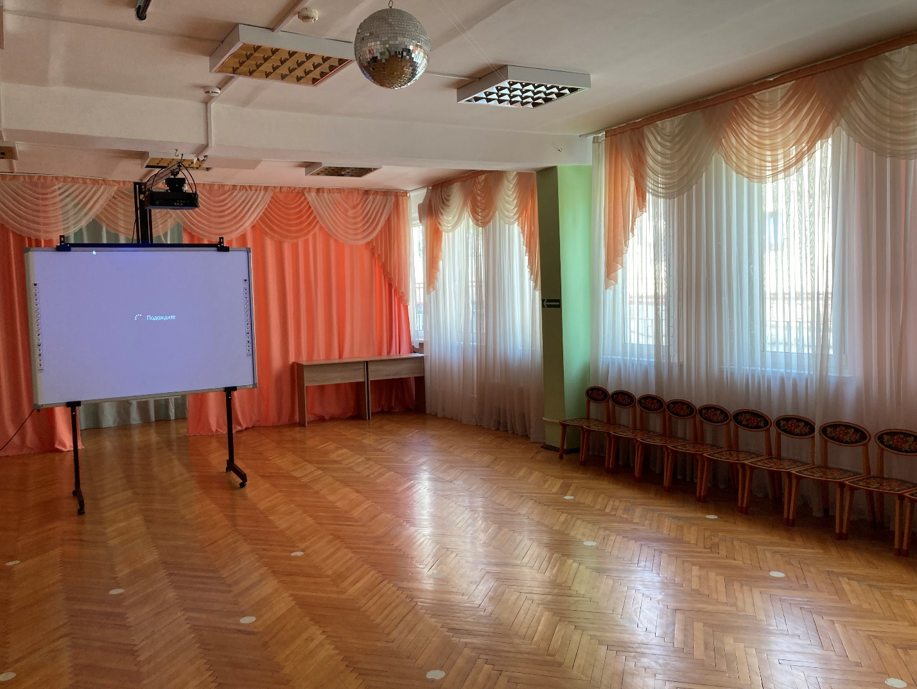Актовый зал, январь 2024

|  |  |
| --- | --- |
|  | **Описание проблемы, решение которой имеет приоритетное значение для жителей муниципального образования городской округ город-курорт Сочи Краснодарского края или его части** |

Начиная с 1994 года, в актовом зале, собирающей на свои мероприятия детский коллектив, родительский актив, жителей микрорайона, ни разу не проводился капитальный ремонт. В настоящее время не соответствует современным требованиям как техническая составляющая помещения (система электроснабжения, теплоснабжения, осветительные приборы и лампы), так и эстетическое оформление.

Актовый зал в дошкольной образовательной организации по сути является многофункциональным помещением: здесь ежедневно проводятся музыкальные занятия, занятия по хореографии, вокалу, работает театральная студия. В вечерние часы в зале проводятся разнотематические встречи с родителями, партнерами сада, здесь мы встречаем гостей, которые приезжают изучать наш опыт работы.

Традиционными стали музыкальные, поэтические вечера, которые организует член Попечительского совета, директор зада органной и камерной музыки Валерия Николаевна Анфиногенова. Так, нами разработан совместный план, согласно которому ежемесячно в зале проводятся концерты артистов Сочинской филармонии. Там, гостями нашего зала является квартет «Позитив», артисты из оркестра народных инструментов, талантливые учащиеся музыкальной школы им. Шмелева.

Большое внимание в нашем саду уделяется творческому развитию дошкольников. Все мероприятия, организуемые педагогами МДОБУ детский сад комбинированного вида № 34, востребованы детьми и родителями и, как правило, собирают большие аудитории. Это обусловлено тем, что в микрорайоне нет ни одного творческого объединения, студии творческого развития, поддержки детских талантов. Ближайший коммерческий центр находится на ул. Донской и расположен в неудобной транспортной доступности для жителей улиц Клубничной, Санаторной, Калужской.

В 2023 году МДОБУ стал муниципальной инновационной площадкой по теме, связанной с творческой самореализацией детей «Использование современных арт-техник в образовательном процессе как инструмента творческой самореализации детей, родителей и педагогов».

С 2020 года в детском саду работает Консультационный центр для родителей. Эта деятельность предполагает большую просветительскую работу с родителями (собрания, встречи, консультации, брифинги, тренинги и т.д.), которая организуется в актовом зале МДОБУ.

Важным условием функционирования мест массового сбора детей и родителей является обеспечение безопасных условий, созданных в помещении. Внутренними ресурсами мы поддерживаем чистоту и порядок в зале, однако техническое оснащение, в частности система электроснабжения является зоной риска в части пожарной безопасности. В системе электроснабжения использованы кабели из алюминия. Согласно правилам устройства электроустановок, кабели из алюминия используются во временных зданиях и сооружениях со сроком эксплуатации не выше двух лет. Нашему зданию 30лет. Провода из алюминия со временем становятся хрупкими и быстро ломаются, растягиваются с течением времени, по техническим характеристикам они значительно уступают меди. Кроме этого, часть кабелей заведена в кабель-каналы, что создает непривлекательную эстетическую среду.

Система теплоснабжения также была смонтирована в 1994 году и на сегодняшний день установленные в саду радиаторы не используются при строительстве зданий. Их теплопроводность низкая, очистка и ремонт нецелесообразны.

|  |  |
| --- | --- |
|  | **Обоснование предложений по решению указанной проблемы** |

Настоящее предложение актуально для МДОБУ детский сад комбинированного вида № 34 и обусловлено следующими факторами:

- отсутствие в микрорайоне центров, реализующих программы творческого развития детей дошкольного возраста, совместные детско-взрослые программы

- удаленность коммерческих центров, оказывающих услуги по развитию творческого потенциала у детей дошкольного возраста от территории ДОУ и высокая стоимость указанных услуг при неоднозначной оценке их качества, что делаем практически недоступными программы творческого развития для детей

- интенсивная творческая жизнь в МДОБУ детский сад комбинированного вида № 34, включающая партнерские концерты (Сочинская филармония, Зал органной и камерной музыки)

- ежедневные творческие (музыкальные, хореографические) занятия с дошкольниками

- ежемесячные мастер-классы для родителей, родителей с детьми по различным тематическим направлениям

- ежемесячные родительские тренинги, занятия, собрания в рамках работы Консультационного центра

- встреча с коллегами из регионов Российский Федерации также проводятся в актовом зале. Только за последние полгода в ДОУ побывали коллеги из Республики Башкирия, Республики Саха

- проект, реализуемый в МДОБУ «Использование современных арт-техник в образовательном процессе как инструмента творческой самореализации детей, родителей и педагогов», предполагает проведение выставочных экспозиций, мастер-классов

- ежеквартальное проведение семинаров для коллег из других детских садов с приглашением ведущих ученых и экспертов из числа наших партнерских вузов (Научный исследовательский Томский государственный университет, Московский педагогический государственный университет, Санкт-Петербургский государственный университет).

Все это предполагает наличие современной, эстетически оформленной среды, соответствующей современным требованиям – среды, в которой каждый участник наших мероприятий будет чувствовать себя комфортно.

Однако системы жизнеобеспечения (электроснабжения, теплоснабжения) являются зоной риска при проведении массовых мероприятий.

|  |  |
| --- | --- |
|  | **Описание ожидаемого результата (ожидаемых результатов) реализации инициативного проекта** |

Ожидаемый результат:

Создание комфортной, современной эстетически привлекательной среды для решения многочисленных разноплановых задач МДОБУ детский сад комбинированного вида № 34 в части:

- расширение спектра программ творческого развития детей, вовлечение родителей в совместную с детьми деятельность

- проведения массовых мероприятий для детей и родителей микрорайона по направлениям творческого развития (концерты, выставки, мастер – классы, творческие конкурсы)

- проведение просветительских мероприятий для родителей микрорайона (тренинги, консультации, беседы, собрания, тематические встречи)

- проведение мероприятий, направленных на профессиональное развитие педагогов и иных категорий работников

- проведение обязательных музыкальных занятий по образовательной программе.

Учитывая, что актовый зал – практически единственное место в ДОУ для организации массовых мероприятий, которые проводятся ежедневно, считаем необходимым обустроить здесь современную среду.

Это позволит значительно расширить контингент участников наших традиционных мероприятий, включить новые активности, вовлечь всех в совместную деятельность.

Опишем ожидаемые результаты в логике поэтапной реализации проекта

Замена системы электропроводки, оснащение зала современным осветительным оборудованием. Монтаж потолочных панелей

Результат: создание безопасной среды для всех участников мероприятий

Проведение работ по созданию эстетически привлекательной среды (закупка и монтаж штор, оформление оконных пространств, приобретение мебели в актовый зал).

Результат: формирование современной, хорошо оформленной среды

Параллельно с указанными видами работ будет уточнен план активностей в актовом зале с охватом уникальных участников не менее 2500 ежегодно.

Представим визуально результат реализации проекта:

|  |  |
| --- | --- |
|  |  |
|  |  |
|  |  |
|  |  |
|  |  |
|  |  |
|  | |

Как видим, за счет использования пастельных тонов зрительно увеличивается площадь зала, вертикальное оформление позволяет визуально скрыть опорные колонны, установка зеркал также создает ощущение большого свободного пространства. Кроме этого. Имеет функциональное назначение для проведений занятий по хореографии (занятия сейчас посещают более 200 детей). Удачно дополняют интерьер невесомые гардины на окнах и подобранная в цвет основного тона мебель.

|  |  |
| --- | --- |
|  | **Предварительный расчёт необходимых расходов на реализацию инициативного проекта** |

# Смета расходов

|  |  |  |  |  |  |  |
| --- | --- | --- | --- | --- | --- | --- |
| N  п/п | Виды затрат | Ед. измерения | Полная стоимость (тыс. руб.) | | Планируется за счет средств  (указать источник) | |
| 1 | 2 | 3 | 4 | |  | |
| 1. | Выполнение работ |  |  | |  | |
| 1.1. | Замена электропроводки |  | 50000,00 | | Инициативный платеж | |
| 1.2. | Монтаж потолков |  | 40000,00 | | Бюджет города | |
| 2. | Приобретение материалов (указать) |  |  | | Бюджет города | |
| 2.1. | Провод медный 3х1,5 | м | 5200,00 | | Бюджет города | |
| 2.2. | Гофра 20 мм | м | 2800,00 | | Бюджет города | |
| 2.3. | Дюбель, гвозди | Кор. | 3360,00 | | Бюджет города | |
| 2.4. | Розетки | Шт. | 1840,00 | | Бюджет города | |
| 2.5. | Подрозетники | Шт. | 350,00 | | Бюджет города | |
| 2.6. | Выключатели, переключатели | Шт. | 840,00 | | Бюджет города | |
| 2.7. | Светильник светодиодный Citilux CL738500V (диаметр 600) | Шт. | 80990,00 | | Бюджет города | |
| 2.8. | Светильник диодный круглый 40Вт Citilux CL738400V (диаметр 480мм) | Шт. | 60990,00 | | Бюджет города | |
| 2.9 | Светильник светодиодный Citilux CL738180V (диаметр 230 мм) | Шт. | 22990,00 | | Бюджет города | |
| 2.10 | Гипсокартон | Пог.м | 45250,00 | | Бюджет города | |
| 2.11 | Профиль для установки гипсокартона | Пог.м | 100000,00 | | Бюджет города | |
| 2.12 | Саморезы | Кор. | 1500,00 | | Бюджет города | |
| 2.13 | Дюбель 60х40 | Кор. | 2000,00 | | Бюджет города | |
| 2.14 | Саморез с шайбой | Кор. | 1890,00 | | Бюджет города | |
| 2.15 | Приобретение лакокрасочных изделий и расходных материалов | Шт. | 60000,00 | | Бюджет города | |
| 2.16 | Приобретение текстиля | м | 70000,00 | | Бюджет города | |
| 2.17 | Приобретение пожарного шкафа и его монтаж | Шт. | 10000,00 | | Инициативный платеж | |
| **Итого** | | | | **560000,00** | |  | |

|  |  |
| --- | --- |
|  | **Планируемые сроки реализации инициативного проекта** |

Июнь – декабрь 2024 года

|  |  |
| --- | --- |
|  | **Сведения о планируемом (возможном) финансовом, имущественном и (или) трудовом участии заинтересованных лиц в реализации данного проекта** |

Инициативный платеж – 60,0 тыс. руб.

Бюджетные средства – 500,0 тыс. руб.

|  |  |
| --- | --- |
|  | **Указание на объем средств бюджета города Сочи в случае, если предполагается использование этих средств на реализацию инициативного проекта, за исключением планируемого объема инициативных платежей** |

Инициативный платеж – 60,0 тыс. руб.

Бюджетные средства – 500,0 тыс. руб.

|  |  |
| --- | --- |
|  | **Указание на территорию города Сочи или его часть, в границах которой будет реализовываться инициативный проект, в соответствии с настоящим Порядком** |

Микрорайон Новосочинский